Социальная акция «Пристегни самое дорогое»
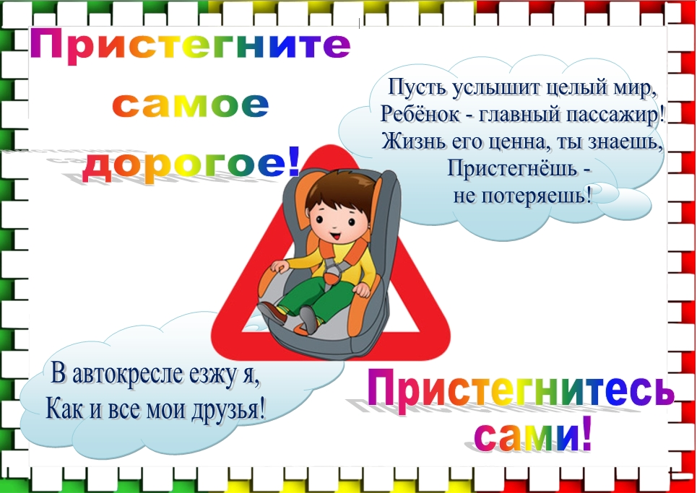
Цель: Привлечь внимание детей и взрослых к проблеме детского дорожно-транспортного травматизма и необходимости использования ремней безопасности и детских удерживающих устройств при перевозке детей в автомобиле.
Группа "Капельки" ежегодно присоединяется к акции «Пристегни самое дорогое».
Родителям предложили сделать фото ребёнка в автокресле. Родителям напомнили о важности использования детских удерживающих средств, о правильности выбора кресла и его расположении.
Педагоги группы № 19: Ситникова Оксана Олеговна, Петухова Ирина Владимировна.
Октябрь 2025 г.

Фотоотчёт
